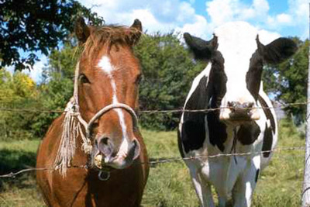
Перечень
обязательных ветеринарных обработок
Уважаемые владельцы животных!
В целях профилактики болезней, общих для человека и животных, необходимо проводить следующие обязательные ветеринарные обработки
 | Взрослое поголовье | Молодняк
Крупный рогатый скот
Исследования на бруцеллез, лейкоз, туберкулез | 2 раза в год | 1 раз в год
Исследование на гельминты | 2 раза в год | 2 раза в год
Исследования на подкожный  овод | Март, апрель
Вакцинация против сибирской язвы | 1 раз в год | с 3-х мес возраста повторно через 6мес.
Вакцинации против ЭМКАРа  и лептоспироза (по показаниям) | 1 раз в год | с 3-х мес возраста повторно через 6мес.
Дегельминтизации (обработка от фасциолеза и др.) | Для профилактики перед выгулом и при постановке на стойловое содержание
Обработка против подкожного овода | октябрь, ноябрь
Свинопоголовье

Исследование на гельминтозы | 2 раза в год | 2 раза в год
Вакцинации против классической чумы свиней | 1 раз в год | с 40-45 дня, повторно в 90 дней
Вакцинации против рожи свиней | 2 раза в год
Дегельминтизации | 1 раз в квартал | 1 раз в квартал
Овцы
Исследования на бруцеллез | 1 раз в год | 1 раз в год (с 4-х мес. возраста)
Исследование на гельминтозы | 2 раза в год
Вакцинация против сибирской язвы | 1 раз в год | с 3-х мес возраста повторно через 6мес.
Дегельминтизации  (обработка от глистов) | 1 раз в квартал
Лошади
Исследования на САП | 1 раз в год | с 9 месяцев
Исследование на гельминтозы | 2 раза в год
Вакцинация против сибирской язвы | 1 раз в год | с 9 мес. возраста повторно через 6мес.
Собаки
Вакцинация против бешенства | 1 раз в год | С 3 мес.возраста
Кошки
Вакцинация против бешенства | 1 раз в год | С 3 мес.возраста

Отказ от обязательных ветеринарных обработок влечет привлечение к административной ответственности согласно ст. 10.6 Административного Кодекса Российской Федерации.

По всем имеющимся вопросам просим Вас обращаться в ГБУ «Лихославльская СББЖ» по телефонам/848261/ 35217,35410.

Начальник ГБУ «Лихославльская СББЖ» М.В.Смагина
Upr_veter@web.region.tver.ru

